**第一单元富强与创新**

**一、单项选择题（每小题2分，共40分）**

1. 下列举措有利于打赢“脱贫攻坚战”的是

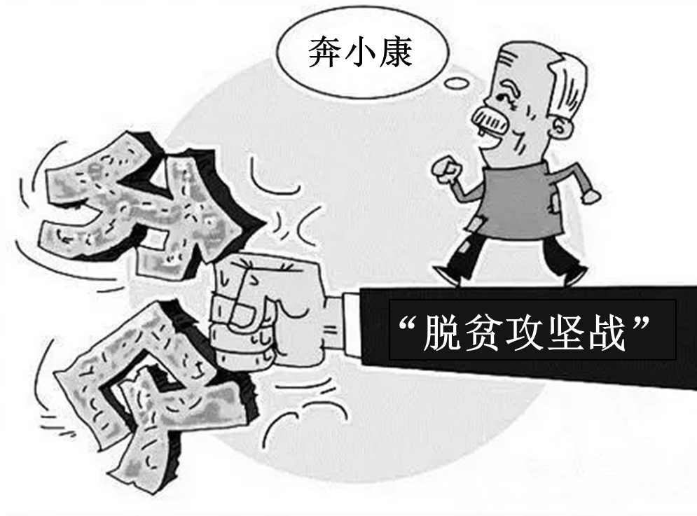

①以经济建设为中心，大力发展生产力

②坚持区域经济协调发展，消除地区差异

③坚持走中国特色社会主义道路

④坚持同步富裕原则，共享改革发展成果

A. ①② B. ①③ C. ①②③ D. ①③④

2. 改革开放以来,我们书写了精彩的“中国故事”,创造了惊人的“中国奇迹”,塑造了崭新的“中国形象”,改革开放永无止境。这揭示的道理是（ ）

①改革开放是我们国家发展进步的活力源泉

②改革开放是国家生存发展的政治基石

③共同富裕是中国特色社会主义的根本原则

④改革开放是强国之路富民之路

A. ②④ B. ①③ C. ①④ D. ②③

3. 党的十八大以来，以习近平同志为核心的党中央坚持以人民为中心，带领全国人民爬坡过坎、埋头苦干取得巨大成就。以下属于所取得的成就的有

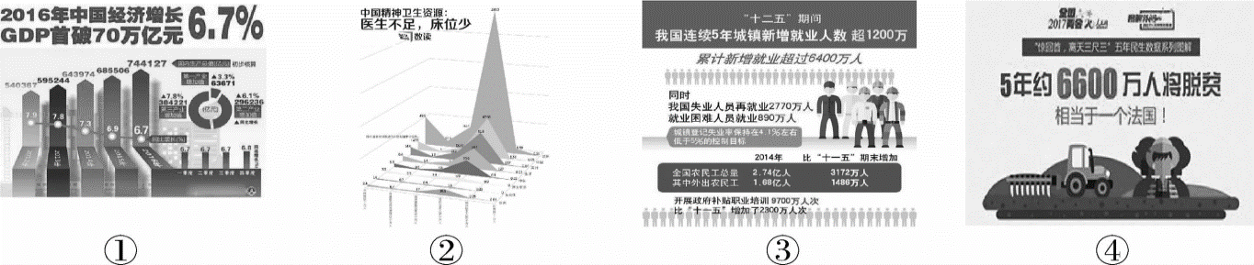

A. ①②③ B. ①②④ C. ①③④ D. ②③④

4. 2018年是脱贫攻坚的深化之年。国务院将在产业扶贫、易地扶贫搬迁、劳务输出、教育卫生扶贫等方面取得新进展,在扶贫责任落实、扶贫资金监管、激发内生动力等方面取得新突破,在化解因病致贫返贫、保障住房安全等方面进行新探索。这样做( )

A. 表明全面小康目标已实现 B. 是发展我国民主政治的需要

C. 说明民主问题已彻底解决 D. 是为了确保人民共享改革发展成果

5. 近年来我国通过东部对口支援西部、拓宽西部贫困人口就业渠道等举措，促进西部地区摆脱 贫困，发展经济，提高人民生活水平。这表明 （ ）

A. 政府在主导经济的发展 B. 爱国主义是民族精神的核心

C. 脱贫致富是社会主义的根本任务 D. 我国坚持共同富裕的富民政策

6. 政府工作报告指出，要加大精准脱贫力度。2018年再减少农村贫困人口1000万以上。这说明，我国政府坚持

①同步富裕 ②改革开放 ③公平正义 ④共同富裕

A. ①② B. ②④ C. ③④ D. ①③

7. 科学技术是第一生产力，科技创新能力已经越来越成为综合国力的决定因素。面对全球新一轮科技和产业革命兴起，我国应该（ ）

①坚定不移地建设创新型强国

②落实科教兴国战略，增强自主创新能力

③营造有利于创新的舆论氛围和法治环境

④走中国特色自主创新道路,坚持“走出去”,拒绝“引进来”

A. ①②③ B. ①②④ C. ①③④ D. ①②③④

8. 1月26日，2018年武汉市大众创业万众创新的首场活动在光谷阿尔法文创基地拉开帷幕。作为武汉市双创活动举办方代表，市发改委高技术产业处代表参加活动，并为创业明星颁奖。推动万众创新（ ）

①我们每个人都要努力成创造者和创新者

②要求企业必须自强奋斗、敢于突破，提升创新能力

③要一味地模仿他人和外国

④要弘扬创新精神，以增进人类福祉为目的

A. ①②③ B. ①②④ C. ①③④ D. ①②③④

9. 某中学准备举办“图说中国”专题展览，小华所在的小组负责“厉害了，我的国”科技专栏，他们搜集的下列时事漫画中，符合该栏目主题的有（ ）

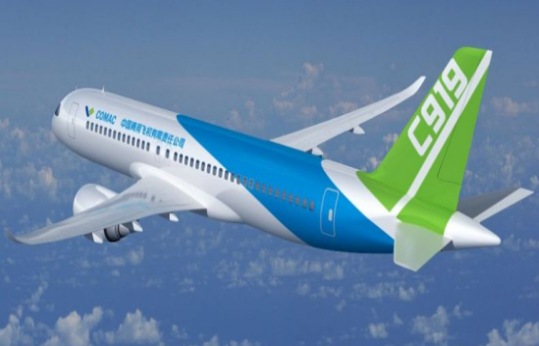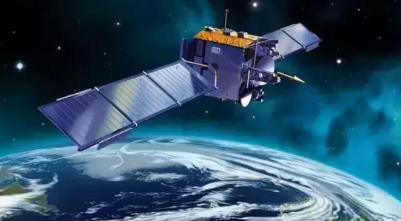

①C919大飞机首飞②发射首颗量子卫星

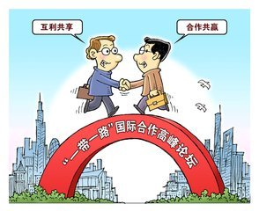

③举办“一带一路”国际合作高峰论坛

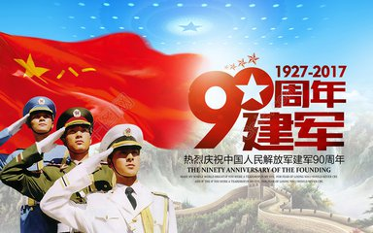

④庆祝建军90周年

A. ①② B. ①③ C. ①②④ D. ①②③④

10. 2018年安徽省人民政府办公厅发布《关于进一步加强控辍保学提高义务教育巩固水平的通知》,要求各地切实解决义务教育学生的失学辍学问题，确保实现2020年全省九年义务教育巩固率达到95%的目标。这是因为（ ）

①教育发展水平已经成为综合国力竞争的决定性因素

②教育是民族振兴、社会进步的基石

③教育是提高国民素质、培养创新型人才、促进人的全面发展的根本途径

④教育寄托着亿万家庭对美好生活的期盼

A. ①②③ B. ②③④ C. ①②④ D. ①③④

11. 李克强总理在2018年的政府工作报告中强调，要强化知识产权保护，实行侵权惩罚性赔偿制度。下列举措不属于保护知识产权行为的是

A. 设立知识产权法庭

B. 开设知识产权举报投诉热线

C. 企业使用盗版软件以降低成本

D. 互联网企业开发自主版权管理系统

12. 2019年1月8日，2018年度国家科学技术奖励大会在人民大会堂举行，哈尔滨工业大学刘永坦院士和中国人民解放军陆军工程大学钱七虎院士荣获国家最高科学技术奖。习近平等党和国家领导人向获奖代表颁奖，并向全国广大科技工作者表达了崇高敬意和诚挚问候。这表明（ ）

①推动科技进步的根本途径就是重奖科技工作者

②我国坚持实施科教兴国、人才强国战略

③党和政府尊重劳动、尊重知识、尊重人才、尊重创造

④我国已成为世界上科技最发达国家

A ①② B. ②③ C. ①④ D. ③④

13. 改革开放以来，我国老百姓的生活发生了翻天覆地的变化，房子大了，烦恼少了，文化程度高了，旅游多起来了。出现上述变化的原因有（ ）

①人们消费选择多样化，消费水平不断提高

②我国坚持公有制为主体、多种所有制经济共同发展的基本经济制度

③我国坚持以人民为中心的发展思想

④我国坚持“四个尊重”的方针，调动了广大人民的劳动积极性

A. ①②③ B. ②③④ C. ①③④ D. ①②④

14. 必须认识到，我国社会主要矛盾的变化是关系全局的历史性变化，对党和国家工作提出了许多新要求。新时代我国社会的主要矛盾是（ ）

A. 经济社会发展不平衡不充分的矛盾

B. 人民群众日益增长的精神文化需求同落后的社会生产之间的矛盾

C. 人民群众日益增长的美好生活需要和不平衡不充分的发展之间的矛盾

D. 经济发展与环境保护之间的矛盾

15. 漫画《拉一把》体现了（）

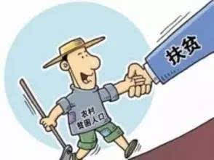

①国家关爱贫困人口这样的弱势群体②只要国家精准扶贫就能实现全面小康

③精准扶贫是实现共同富裕的重要手段④国家以人为本的治国理念

A. ①④ B. ②③④ C. ①③④ D. ①②③④

16. 《“十三五”国家科技创新专项规划》指出，增强原始创新能力，瞄准引领未来发展的战略领域，使国家综合创新能力世界排名提升。我国之所以强调创新，是因为（）

①创新是我国解决所有问题的关键

②我国的整体科技创新能力还比较落后

③创新是推动发展的第一动力

④科技创新能力已经成为综合国力竞争的决定性因素

A. ①②③ B. ①②④ C. ②③④ D. ①③④

17. 1978年，党的十一届三中全会作出__的历史抉择，由此开始的伟大变革冲破了束缚经济社会发展的传统认识和体制障碍，中国进入一个新的发展时期 （ ）

A 改革开放 B. 科教兴国

C. 依法治国 D. 扶贫攻坚

18. 据不完全统计2018年以来，上海、安徽、江西、广西、辽宁、西藏等地宣布上调最低工资标准，上调最低工资标准体现了我国坚持

①实现同步富裕的原则

②共同富裕的社会主义根本原则

③平均主义的分配制度

④全体人民共享改革发展成果的目标

A. ①② B. ②③ C. ②④ D. ①③

19. 在思想品德课上，小海同学讲述了智能语音这一高新技术创造的神奇：回到家，不用找钥匙，说一句“芝麻开门”，门上装置就会自动识别主人声音；看电视，不再用遥控器按来按去，说出想看的频道节目，自动搜索就可以实现换台……。小海是想说明

①科技改变生活 ②中国是科技强国

③科技促进社会进步 ④民族素质的提高完全依靠科技

A. ①③ B. ②④ C. ①②③ D. ①③④

20. 我国多地陆续举办青少年科技创新大赛，大力鼓励青少年科技创新，是因为（）

①时代需要弘扬创新精神

②创新精神是一个现代人应该具备的素质

③奖励创新是提高青少年创新能力的唯一途径

④创新表现为批判精神和团队精神

A. ①③ B. ③④ C. ②④ D. ①②

**二、非选择题（5小题，共60分）**

21. 观察图片，回答下列问题。

民遥:“过去深圳只有三件宝，苍蝇，蚊子，沙井蚝；十室九空人离去，村里只剩老和小。”

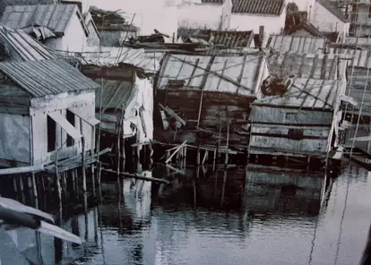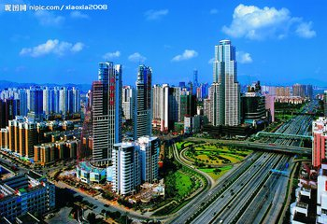

改革开放前的深圳 改革开放后的深圳

（1）请你给上面两幅图片加上一个合适的标题。

（2）根据上述图片，请你谈谈改革开放的重要意义。

22. 材料一：五年来，改革开放迈出重大步伐。改革全面发力、多点突破、纵深推进，重要领域和关键环节改革取得突破性进展。简政放权、放管结合、优化服务等改革推动政府职能发生深刻转变，市场活力和社会创造力明显增强。“一带一路”建设成效显著，对外贸易和利用外资结构优化、规模稳居世界前列。

材料二：2017年12月，在历久弥新的千年商都、改革开放的前沿之地广州成功举办了《财富》全球论坛，充分体现了中国向世界敞开胸怀的气概，传递着坚持对外开放的决心，中国在开放的道路上走得更加坚定从容。

(1)列举两件改革开放以来中国取得的伟大成就。

(2)运用走向共同富裕的知识说明中国如何在开放道路上走得 更加坚定从容。

23. 下面是郝奇同学生活中的三个情境，请运用所学知识，对其进行探究。

情境一 学校决定举办一场创意大赛，班主任正在动员同学参加，班长询问郝奇要不要报名。

（1）郝奇应该______________________________________；

你的理由是___________________________________________。

情境二 在道德与法治的课堂讨论时，郝奇说创新是科学家的工作，与我们无关。

（2）郝奇的说法_____________________________________；

理由：______________________________________________。

情境三 提起高铁，中国人无不为之骄傲，由最初的时速两百公里到如今的三百五十公里，“中国速度”总是让世界为之感叹。郝奇据此认为我国已经是科技强国了。

（3）你赞同这种观点吗？______________________________；

理由：_______________________________________________。

24. 材料一：“中等收入陷阱”是指一个国家发展到中等收入 阶段，可能出现两种结果：一是持续发展，逐渐成为发达国家。 二是出现贫富悬殊问题，导致经济发展徘徊不前。后一种结果 称走入了“中等收入陷阱”。自2010年我国人均GDP迈过 4000美元，正式成为中等收入国家之后，短短几年时间就翻了 一倍有余，2017年我国人均GDP突破了 9100美元，基于当前的中国经济发展速度和内外条件，突破“中等收入陷阱”的上限 12000美元已成必然。然而，回归到普通居民身上，情况却不是这般乐观。虽然人们的收入水平在不断提高，但是进度却赶不 上人均GDP这一指标；而近年来经济形势的低迷与下行压力 的与日倶增，也直接削弱了居民收入增长的势头。

材料二：国家“ +三五”规划纲要明确将“努力跨越‘中等收 入陷阱’，不断开拓发展新境界”作为国家发展重大战略目标。 习近平总书记指出，对中国而言，“中等收入陷阱”过是肯定要过去的，关键是什么时候迈过去，迈过去以后如何更好向前发展。我们有信心在改革发展稳定之间，以及稳增长、调结构、惠 民生、促改革之间找到平衡点，使中国经济行稳致远。

（1）材料一说明党和政府必须坚持什么发展思想？这一发展思 想强调的内容是什么？

（2）跨越“中等收入陷阱”有何重要意义？

（3）请你从“改革”的角度谈谈我国跨越“中等收入陷阱”应该如何做。

25 2018年4月16日，美国商务部发表声明，禁止美国企业向中兴通讯销售一切产品，时间长达七年。这也就是意味着，长期以来在核心零部件上依赖美国进口的中兴通讯，开始进入了依靠库存运营的危险阶段，而且这样的库存最多也就能持续几个月。

【深度思考】

（1）中兴事件的发生说明了我国亟需提高哪一方面的能力？实施什么战略？

（2）请你针对第（1）问中的能力和战略，谈一谈我国应怎样建设创新型国家？

【付诸行动】

通过中兴事件，我们认识到，国家只有真正的发展强大起来，才不会受制于人，一味地依赖他人，是我们发展的成长之痛。“国家的强大，离不开青少年的努力奋斗”。

（3）以此为主题我校准备举办一次演讲比赛，请你写出演讲的提纲。

要求：①观点明确，富有逻辑；②恰当运用思想品德学科相关知识；③简明扼要，分点陈述，书写工整。